Республика Татарстан  Исполнительный комитет  Пестречинского  муниципального района  422770, с. Пестрецы, ул. Советская, 18 | 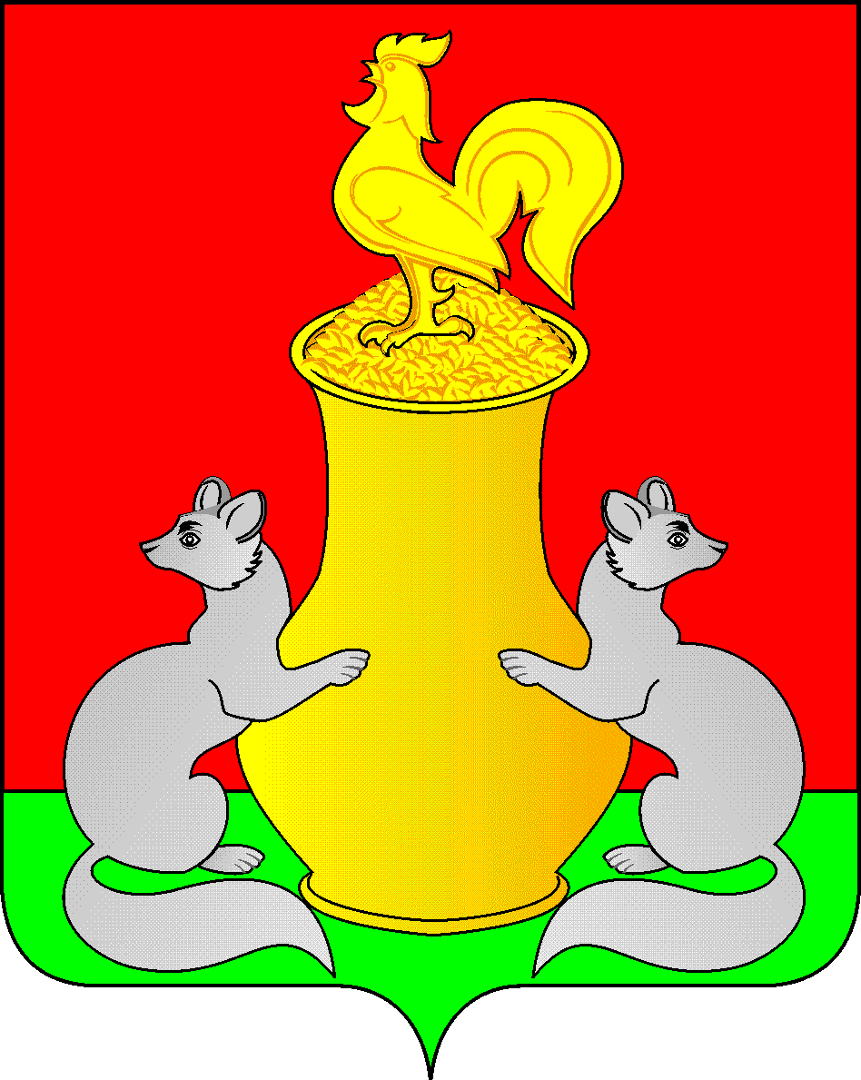 | Татарстан Республикасы  Питрәч муниципаль  районы  башкарма комитеты  422770, Питрәч авылы, Совет урамы, 18
тел. +7 (84367) 3-02-02 факс: (84367) 3-02-01 E-mail: pitriash@tatar.ru

ПОСТАНОВЛЕНИЕ КАРАР

от «____» ____________2026 г. №______

О внесении изменений в постановление Исполнительного комитета Пестречинского муниципального района Республики Татарстан от 08.12.2025 года № 928-п «Об организации отдыха, оздоровления, занятости детей и молодежи Пестречинского муниципального района Республики Татарстан, на 2026 год»

В целях реализации государственной политики в области защиты детства, создания необходимых условий для организации отдыха детей и молодежи, во исполнение Постановлений Кабинета Министров Республики Татарстан от 29.04.2020 года № 346 «Об организации отдыха и оздоровления детей и молодежи», от 05.03.2019 года № 158 «Об утверждении государственной программы «Развитие молодежной политики в Республике Татарстан», от 09.09.2024 года № 754 «Об утверждении нормативных затрат на предоставление государственной услуги по организации отдыха детей и молодёжи в Республике Татарстан на 2026 год и на плановый период 2027 и 2028 годов», Исполнительный комитет Пестречинского муниципального района Республики Татарстан постановляет:
- Внести в постановление Исполнительного комитета Пестречинского муниципального района Республики Татарстан от 08.12.2025 года № 928-п «Об организации отдыха, оздоровления, занятости детей и молодежи Пестречинского муниципального района Республики Татарстан, на 2026 год» следующие изменения:
  - Программу отдыха, оздоровления, занятости детей и молодежи Пестречинского муниципального района на 2026 год (Приложение № 1) изложить в новой редакции согласно приложению.
  - В связи с кадровыми перестановками вывести из состава межведомственной комиссии (Приложение № 3) Лифанову Е.Д. и включить начальника МКУ «Отдел по делам молодежи и спорта Пестречинского муниципального района» Чемерова И.И.
- Опубликовать (обнародовать) настоящее постановление путем размещения на официальном сайте Пестречинского муниципального района Республики Татарстан в информационно-телекоммуникационной сети Интернет: http://www.pestreci.tatarstan.ru и на "Официальном портале правовой информации Республики Татарстан" в информационно-телекоммуникационной сети Интернет: http://pravo.tatarstan.ru.
- Контроль за исполнением настоящего постановления возложить на заместителя руководителя Исполнительного комитета Пестречинского муниципального района Республики Татарстан Харитонову М.А.

Руководитель Исполнительного комитета
Пестречинского муниципального района
Республики Татарстан И.Р. Давлетханов

Приложение № 1
к постановлению Исполнительного комитета Пестречинского муниципального района
Республики Татарстан
от 08.12.2025 г. № 928-п

Районная целевая программа
отдыха, оздоровления, занятости детей и молодежи
Пестречинского муниципального района на 2026 год

- ПАСПОРТ ПРОГРАММЫ
Наименование программы | «Организация отдыха детей и молодежи на 2026 год» (далее – Программа)
Государственный заказчик | Исполнительный комитет Пестречинского муниципального района Республики Татарстан
Основные разработчики Программы | Исполнительный комитет Пестречинского муниципального района; МКУ «Отдел по делам молодежи и спорта Пестречинского муниципального района Республики Татарстан»  Отдел Образования Исполнительного комитета Пестречинского муниципального района Республики Татарстан.
Цель программы  Задачи программы | Создание необходимых условий для организации отдыха детей и молодежи, повышение оздоровительного эффекта.  Развитие различных форм отдыха детей и молодежи, детского и молодежного туризма и спорта;  формирование системы выявления, а также поддержки одаренных детей, победителей предметных олимпиад, творческих конкурсов;  поддержка детских и молодежных общественных организаций, волонтеров, государственная поддержка детей-сирот, детей, оставшихся без попечения родителей;  профилактика детской заболеваемости и инвалидности;  профилактика безнадзорности и правонарушений несовершеннолетних;  формирование эффективной комплексной социальной защиты и интеграции в общество детей, находящихся в трудной жизненной ситуации;  обеспечение детей школьного возраста отдыхом в каникулярный период;  обеспечение детей и молодежи отдыхом в течение года;  улучшение жизнедеятельности и решение проблем неблагополучия детей;  обеспечение детей и молодежи занятостью в каникулярный период;  обеспечение укомплектования персоналом организаций отдыха
Сроки реализации Программы | 2026 г.
Объемы и источники финансирования | Объем финансирования программы на 2026 год составляет 11 388 716, 00 руб.  Выделено в установленном порядке из бюджета Республики Татарстан 10 182 400, 00 руб.  Средства местного бюджета – 101 800, 00 руб.  Предполагаемый объем родительских взносов, с учетом повышения от норматива на расходы по питанию сотрудников и на организацию дополнительных развлекательных мероприятий 1 104 516, 00 руб.
Ожидаемые конечные результаты реализации Программы | Охват детей и молодежи организованными формами отдыха - 1720 чел. Создание необходимых условий для организации отдыха детей и молодежи, обеспечение их занятости в каникулярное время. Повышение оздоровительного эффекта.
Продолжительность смен в оздоровительных учреждениях района
Форма организации отдыха и оздоровления  детей и молодежи | Продолжительность смены, дней  Смена в лагере, организованном образовательной  организацией, с дневным пребыванием 21  Смена в лагере труда и отдыха 18  Смена Дети Галактики 7  Смена Дети ТЖС 7, 21  Смена Дети СВО 21, 18

- Организация смен в лагерях дневного пребывания лагерей труда и отдыха учащихся общеобразовательных учреждений на 2026 год

наименование | сроки | количество учащихся | Сумма из бюджета РТ | Местный бюджет | Родительский взнос
Пришкольные лагеря с дневным пребыванием | 01.06.2026-25.06.2026 | 1200 учеников | 6 258 400, 00 | 101 800, 00 | 1 104 516, 00
Лагеря труда и отдыха | 01.06.2026-21.07.2026 | 350 учеников | 1 840 700, 00
Детские досуговые площадки | 02.06.2026-28.08.2026 | 8 ДДП в с.Пестрецы и в 1 ДДП с.Ленино-Кокушкино  предварит охват 1500 уч-ся

- Норматив объемов услуг на организацию отдыха и оздоровления детей и молодежи
в 2026 году

Наименование муниципального района | Итого |  |  |  | в том числе:
Наименование муниципального района | Итого | Смена в лагере с дневным пребыванием |  |  |  | Дети Галактики | Дети ТЖС |  | Дети участников СВО
Наименование муниципального района | Итого | Пришкольный лагерь |  | ЛТО
Пестречинский (человек дети) | 1720 | 1200 |  | 350 |  | 15 | 20 | 15 | 100 | 20
Койко дни | 34590 | 25200 |  | 6300 |  | 105 | 420 | 105 | 2100 | 360
Продолжительность смены (дней) |  | 21 |  | 18 |  | 7 | 21 | 7 | 21 | 18
Субсидии на организацию отдыха детей и молодежи (руб.) | 10 284 200,00 | 6 360 200,00 |  | 1 840 700,00 |  | 203 000,00 | 613 600,00 | 153 400,00 | 613 600,00 | 499 700,00
Стоимость родительского взноса |  | 920,43 |  | - |  | - | - | -
Стоимость путевки (руб.) с учетом дополнительного родительского взноса |  | 5 215,35 |  | 5 259,24 |  | 13 534,22 | 30 679,53 | 10 226,51 | 6 135,78 | 24 986,34
Объем финансирования в т.ч.: | 11 388 716,00 | 7 464 716,00 |  | 1 840 700,00 |  | 231 000,00 | 613 600,00 | 153 400,00 | 613 600,00 | 499 700,00
Бюджет РТ | 10 182 400,00 | 6 258 400,00 |  | 1 840 700,00 |  | 203 000,00 | 613 600,00 | 153 400,00 | 613 600,00 | 499 700,00
Местный бюджет(1%) | 101 800,00 | 101 800, 00 |  | - |  | - | - | -
Родительские взносы | 1 104 516,00 | 1 104 516,00 |  | - |  | - | - | -

Приложение № 3
к постановлению Исполнительного комитета Пестречинского муниципального района
Республики Татарстан
от 08.12.2025 г. № 928-п

Состав
межведомственной комиссии по организации
отдыха детей и молодежи

Харитонова М.Ю. - заместитель руководителя Исполнительного комитета Пестречинского муниципального района, председатель комиссии;

Юматова Д.П. - начальник отдела образования Исполнительного комитета Пестречинского муниципального района, заместитель председателя комиссии;

Чемеров И.И. - начальник МКУ «Отдел по делам молодежи и спорта Пестречинского муниципального района», заместитель председателя комиссии (по согласованию);

Члены комиссии:

Товкалев Г.П. - председатель финансово-бюджетной палаты Пестречинского муниципального района (по согласованию);

Файзрахманова Э.И. - начальник отдела Управления социальной защиты МТЗ и СЗ РТ в Пестречинском муниципальном районе (по согласованию);

Гайнуллова Н.А. - начальник отдела опеки и попечительства Исполнительного комитета муниципального района;

Валеев М.Х. - главный врач ГАУЗ «Пестречинская центральная районная больница» (по согласованию);

Салахова И.Н. - начальник отдела культуры Исполнительного комитета Пестречинского муниципального района;

Шатаева Е.Н. - председатель профсоюзной организации работников народного образования и науки Пестречинского муниципального района (по согласованию);

Хабибрахманов А.М. - начальник отдела МВД России по Пестречинскому району (по согласованию);

Петров В.С. - начальник ООУП и ПДН отдела МВД России по Пестречинскому району (по согласованию)

Бикчантаев Н.И. - директора ГКУ ЦЗН (по согласованию)

Махмутов И.Р. - начальник ПЧ -126 ГУ «7 отряд ФПС по РТ»
(по согласованию)

Карпова И.Н. - заместитель начальника территориального отдела Управления «Роспотребнадзора» по РТ (Татарстан) в Лаишевском, Пестречинском, Рыбно – Слободском районах РТ (по согласованию).

